NOMBRE "Disertación sobre el cuerpo humano " GUÍA N°6
NOMBRE DE ESTUDIANTE: | CURSO:2° básico.
FECHA:
OBJETIVO DE APRENDIZAJE: OA-7; Identificar la ubicación y explicar la función de algunas partes del cuerpo
que son fundamentales para vivir: corazón, pulmones, estómago, esqueleto y músculos.
OA-8; Explicar la importancia de la actividad física para el desarrollo de los músculos y el fortalecimiento del
corazón, proponiendo formas de ejercitarla e incorporarla en sus hábitos diarios.
OBJETIVO DE LA CLASE: Realizar exposición por medio de la tecnología, sobre la importancia de los órganos de nuestro cuerpo tanto para el funcionamiento correcto , como para nuestro bienestar físico.

Actividad
En esta oportunidad realizaremos una actividad práctica, en la cual se verá que tanto pudiste aprender sobre el cuerpo humano y alguno de sus órganos, su importancia y en que se beneficia nuestro cuerpo cuando realizamos actividad física.
¿En qué consiste la actividad? En primer lugar, yo te voy a asignar un órgano del cuerpo humano el cual me tienes que explicar , si quieres puedes ayudarte confeccionando una ayuda visual (cartulina, paleógrafo) sino, solamente puedes hacerlo tú, sin ningún material, comentando y explicando el órgano.
*si decides hacer un paleógrafo o cartulina este debe tener imágenes del órgano del cual hablaras, por último no olvides colocarle el título al paleógrafo o cartulina.
Lo más importante de esta actividad es que tengas la mayor cooperación que puedas, donde todos participen en tu casa, para que presentes una linda, entretenida y simple actividad.
Súper importante, se preguntarán ¿y cómo le hago llegar la presentación a la profesora?, aquí les voy a dejar un número que será exclusivamente para preguntas, fotos de tareas y mandar los videos que les estoy pidiendo.
Número de teléfono 964174523 profesora Yanny Cruz Villa (desde las 8:30 am hasta las 16:00 pm. todas las dudas y consultas).
Una vez que sus padres lo hayan agregado me escribirán un whatsApp, donde me dirán su nombre su curso para guardar el contacto y darles yo el órgano que tiene que explicar en su presentación., ¿por qué lo hago de esta manera? Así me aseguro de que no se repitan muchas veces los mismos órganos, es solo por eso.
Ahora les voy a mostrar algunas ideas de cómo pueden hacerlo si es que ocupan ayuda en papel para realizarlo.
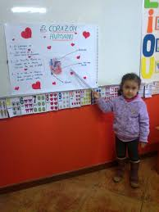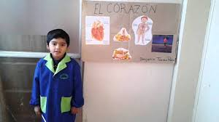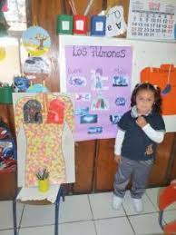
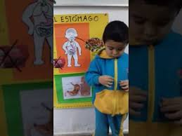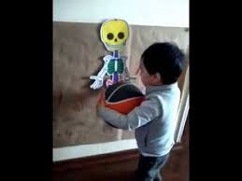
Ojalá les haya servido de referencia. En la actividad el niño debe:
1.- Saludar igual como si lo estuviera haciendo en el colegio y dar su nombre .
2.-Decir cuál es su tema en la actividad (órgano).
3.-Decir donde está ubicado, cuál es su importancia y para qué sirve.
4.-Como este órgano se fortalece por medio de la actividad física.
5.- Despedirse. (en caso de que quieras agregar algo más relacionado con el tema, puedes hacerlo)
La actividad la tienes grabar en el celular que tengan en casa, luego me la envías al whatsapp y la revisare y les informare sobre el resultado.
Van a tener una semana para realizarlo (esta semana se contara desde el momento en cuanto te de asignado el órgano del cuerpo humano), la idea es que todos la realicen para saber cómo están los niños.

Responde esta pequeña lista de cotejo con ayuda de tus padres.
Coloca una X donde sientas que corresponde.
INDICADORES | SI | NO
Realice la actividad sobre exponer un órgano del cuerpo humano.
Entiendo de que se trata lo que expuse.
Busque información sobre el órgano señalado.
Tuve ayuda al realizar mi trabajo
Me costó realizar la actividad
Se trabaja mejor con este tipo de actividades
Me sentí bien realizando la actividad

Esperando sea una actividad simple, entretenida y de ayuda a que los niños puedan aprender mientras están en casa. Espero sus videos y verlos pronto
Esta es la tabla que utilizare para evaluar dicha actividad.
CRITERIOS DE EVALUACION
INDICADOR | 3 PUNTOS | 2 PUNTOS | 1 PUNTO | 0 PUNTO
Presentación | El alumno saludo en forma correcta (buenos días o buenas tarde, nombre compañeros y profesora y da su nombre) y nos presenta su trabajo. | El alumno saluda en forma incompleta, da su nombre y presenta su trabajo | El alumno no saluda y solo presenta su trabajo. | El alumno no realiza el indicador.
Explicación y contenido | El alumno explica de una forma clara y demuestra manejo del contenido. | El alumno explica en forma poco clara, y no maneja el contenido. | El alumno solo lee, no explicando y no posee manejo del contenido. | El alumno no realiza el indicador.
Información, ubicación e importancia | El alumno da la información, la ubicación del órgano y la importancia para nuestro cuerpo humano. | El alumno da algo de la información, la ubicación del órgano y parte de la importancia para el cuerpo humano. | El alumno da vaga información, la ubicación y la importancia para el cuerpo humano, son de poco claros. | El alumno no realiza el indicador.
Beneficio con la actividad física | El alumno logra en forma clara (ejemplos, imágenes etc.) manifestar los beneficios que posee la actividad física sobre el órgano señalado. | El alumno logra en forma parcial el beneficio que posee la actividad física sobre el órgano señalado. | El alumno no logra explicar el beneficio de la actividad física sobre el órgano señalado | El alumno no realiza el indicador
Finalización y conclusión. | El alumno concluye con una opinión clara y precisa sobre su trabajo, que le pareció y se despide. | El alumno concluye solo diciendo si le gusto o no el trabajo, se despide. | El alumno no da opinión solo se despide | El alumno no realiza el indicador.
Participación familiar | El alumno manifiesta y demuestra una clara participación de su familia. (apoyo, contenido, grabación y entrega de la actividad en la fecha indicada). | El alumno muestra cierto apoyo familiar, faltando en la fecha de entrega de la actividad. | El alumno muestra poco apoyo familiar solo grabación y fuera de tiempo de entrega. | No realiza el indicador.
puntaje.
18 a 14 puntos: logrado
13 a 11 puntos: medianamente logrado
10 a 6 puntos: no logrado.
*esta actividad es realizada para promover otro tipo de trabajo con evaluación formativa, que quiere decir esto, que el alumno se le aplicara la tabla para su evaluación, (solo palabras, no notas) de esta forma aseguramos que nuestros alumnos trabajen otras aéreas como su personalidad, su capacidad de entendimiento, su pensamiento crítico, además de manejar el contenido

